دراسة توازنات الأطوار في الجملة الثنائية
(BaCl₂-CuSO₄)

الدكتور محمد ديب*
وجدي صالح**
الملخص
يتم في هذا البحث دراسة توازنات الأطوار في الجملة الثنائية(BaCl₂-CuSO₄) مخبريا(في مخابر كلية العلوم)إذ يعتبر مفهوم التحولات الطورية , الأساس للعديد من العلوم الطبيعية , كالكيمياء والفيزياء, ومنها يعد المنطلق للعلوم الهندسية كالهندسة الميكانيكية والكهربائية وهندسة المواد . تعد التحولات الطورية شائعة في الطبيعة , فقد استفاد منها الإنسان في تطوير وتحسين مواد قديمة , ومنها استطاع التبحر في التحولات الطورية غير المألوفة (الموائع الفائقة, الناقلية الفائقة) والتي يمكن من خلالها أن يحل العديد من المشاكل التقنية التي كانت تواجه التكنولوجيا ,ومازال هذا الباب مفتوحا مادامت إرادة تحسين الحياة على أساس التقدم العلمي موجودة.
- تكمن أهمية البحث في الحصول على مركبات بلورية في الجمل الثنائية (BaCl₂-CuSO₄) لما لهذه الأملاح من خواص نوعية في مجالات التكنولوجيا لذا كان من المهم دراسة إمكانية الحصول على أطوار جديدة عند نسب مولية مختلفة ورسم مخططات توازنات الأطوار لها .في هذه الدراسة تم تحضير تسع عينات بنسب مولية مختلفة من المركبين الأساسيين كلوريد الباريوم وكبريتات النحاس وتم طحن وخلط وثم تحضيرها على شكل أقراص ثم أجريت مرحلة حرق لهذه الأقراص في مرمدة عند درجة حرارة مناسبة وبعدها تم إجراء تحاليل لهذه العينات باستخدام الأجهزة التالية (XRD,DTA,MP,SEM,EDX ) , وتبين هذه الدراسة تشكل مركب بلوري له الصيغة الكيميائية ( Ba₆Cu₄S₄Cl₁₂O₁₆) وتبين أيضا تشكل محلول صلب على أساس هذا المركب حيث تنحل كبريتات النحاس في المركب المتشكل ( Ba₆Cu₄S₄Cl₁₂O₁₆).

كلمات مفتاحيه: مخطط أطوار , توازنات الأطوار , مركبات بلورية, كبريتات النحاس , كلوريد الباريوم.

- الدكتور محمد ديب: استاذ في قسم الكيمياء – كلية العلوم – جامعة تشرين
- وجدي صالح: طالب دكتوراه في كلية العلوم - جامعة تشرين

Study the phased equilibrium in the binary sentence
(BaCl₂-CuSO₄)
Dr. Mohamed Deeb *
Wajde Saleh **
Abstract
In this research, phase equilibrium is studied in the binary sentence (BaCl₂-CuSO₄) laboratory (in the laboratories of the Faculty of Science). Phase transformations are common in nature, they have benefited from human in the development and improvement of old materials, from which he was able to navigate in the unfamiliar phase transformations (superfluids, superconductivity), which can solve many of the technical problems facing technology, and still this section Open as long as the will to improve life based on scientific progress exists.
The importance of research is to obtain crystalline compounds in the binary sentences (BaCl₂-CuSO₄) because of these qualities of these salts in the fields of technology, so it was important to study the possibility of obtaining new phases at different molar ratios and draw schemes Its eccentric balances .In this study we prepare nine samples according to different molar ratios from tow compounds Barium chloride and Copper Sulfate and then mix the two materials with each other well, then the samples are prepared in the form of tablets after that we analysis this samples using the devices (XRD,DTA,MP,SEM,EDX). This study shows the formation of a crystalline compound with the chemical formula (Ba₆Cu₄S₄Cl₁₂O₁₆), and it also shows the formation of a solid solution on the basis of this compound, as copper sulfate dissolves in the formed compound (Ba₆Cu₄S₄Cl₁₂O₁₆).

Key words :phase diagram, phases balances, crystalline compounds ,Copper Sulfate, Barium Chloride.

D.Mohammad Deep: professor in the Depatment of Chemistry- Faculty of Science – Tishreen University
Wajde Saleh: PhD at Tishreen University

المقدمة
- اهتمت الدراسات التقنية الحديثة منذ مطلع القرن العشرين بإنتاج مركبات صلبة بلورية لما لها من تطبيقات واسعة وأهمية كبيرة في المجالات التقنية المختلفة كتحضير الخزفيات والمواد المقاومة للانصهار وفي إنتاج مركبات بلورية تتمتع بصفات كهربائية نوعية كمكثفات كهربائية أو لها خواص كهربائية أخرى مثل بيزو الكتريك وسكنيتو إلكتريك أو تحضير مواد ذات ناقلية فائقة أو إنتاج مركبات في مجالات التعدين المختلفة كتحضير الخلائط ذات مواصفات ميكانيكية وفيزيائية وكيميائية نوعية .[4,3,2,1]
- ولهذا اتجهت الدراسات الحديثة لتحضير هذه المركبات سواء من تفاعلات العناصر البلورية الصلبة مع بعضها البعض [6,5 ]أو تحضير منتجات من أكاسيدها [9,8,7 ] أو من أملاحها [12,11,10], لذا اعتمادا على هذه الدراسات المرجعية ستناول ما يخص بحثنا المتضمن دراسة توازنات الأطوار في الجملة البلورية لكلوريد الباريوم مع كبريتات النحاس الثنائية وذلك بالاعتماد على قاعدة توازن الأطوار في الجمل الثنائية . التي تعطى بالعلاقة الآتية:(تستخدم هذه العلاقة في الدراسة النظرية للبحث)
F + Φ = K + n
حيث:
- F : عدد درجات الحرية
- Φ: عدد الأطوار البلورية
- K : عدد المركبات
- n : الشروط الخارجية من ضغط ودرجة حرارة ( (T,P.
- يمكن أن نحصل على تراكيب بلورية جديدة عند نسب مولية مختلفة ودرجات حرارة متباينة لاسيما أن الأملاح المأخوذة لها خصائص نوعية ومتنوعة إذ يحضر منها مغانط دائمة أو تستخدم كمؤكسدات قوية أو كمدخرات كهربائية أو يمكن استخدامها في مجالات تكنولوجية تقنية في مجالات الطب أو في مجالات أخرى في الصناعة (أصبغة , دهانات .....) [16,15,14,13].
تعد المخططات الطورية لجمل ثنائية المكون متنوعة جدا, وتتعلق بطبيعة العناصر المتفاعلة , والتي غالبا ماتكون فلزية, إذ تدرس هذه المخططات بدراسة تابعية الانحلالية في الحالة السائلة والصلبة لدرجة الحرارة والتركيز, بدءا من العناصر التي تنحل مع بعضها بشكل تام حتى العناصر التي تنحل جزئيا ضمن الأطوار السائلة والصلبة, وبما أن العناصر التي تنحل مع بعضها بشكل تام محدودة, فتدرس بشكل عام التحولات المرافقة للانحلال الجزئي , التي أهمها تحول اليوتكتيك.
أهمية البحث وأهدافه
أهمية البحث
- تكمن أهمية البحث في الحصول على مركبات بلورية في الجمل الثنائية لكلوريد الباريوم مع كبريتات النحاس الثنائية لما لهذه الأملاح من خواص نوعية في مجالات التكنولوجيا لذا كان من المهم دراسة إمكانية الحصول على أطوار جديدة عند نسب مولية مختلفة ورسم مخططات توازنات الأطوار لها . لاسيما أن الأملاح المأخوذة للدراسة تملك أنظمة بلورية مختلفة وبالتالي يمكن التنبؤ بنتائج تكنولوجية هامة.
هدف البحث
دراسة تشكل المركبات المختلفة في الجملة الثنائية عند نسب مولية مختلفة .
1-المواد وطرائق البحث
1-1-المواد المستخدمة:
- كلوريد الباريوم BaCl₂( MERCK 99.9%)
- كبريتات النحاس الثنائية CuSO₄( MERCK 99.9%)
1-2- الأجهزة المستخدمة في البحث:
- جهاز XRD .(هيئة الطاقة الذرية)
- جهاز الحرارة التفاضلي DTA (جامعة حلب – كلية العلوم PT1600).
- جهاز تحديد نقطة الانصهار(MP.CWF1200).
- جهاز EDX( هيئة الطاقة الذرية).
- المجهر الالكترونيSEM(هيئة الطاقة الذرية).
1-3- تحضير العينات :
1-3-1- تم تحضير تسع عينات وفق نسب مولية مختلفة وفق الخطوات الآتية( وزن كل عينة 3/غرام/ ). نأخذ الوزن المطلوب من كل مادة حسب نسبتها في كل عينة ونقوم بعملية طحن للمادة باستخدام مدق وجفنة بورسلانية ثم نضع المادة في مجفف من اجل حفظها بعيدا عن الرطوبة وبعد ذلك نخلط المادتين مع بعضهما البعض بشكل جيد , ثم تحضر العينات على شكل أقراص باستخدام مكبس يدوي.(إذا وجدت رطوبة في العينة يصبح القرص غير متماسك).
والجدول (1) يبين وزن كلوريد الباريوم وكبريتات النحاس الثنائية في العينات التسع وفق النسب المولية المأخوذة
الجدول (1): يبين أوزان كلوريد الباريوم وكبريتات النحاس في العينات المدروسة.
وزن CuSO₄ في العينة gr | نسبة CuSO₄ في العينة % | وزن  BaCl₂ في العينة gr | نسبة BaCl₂ في العينة % | رقم العينة
0.872 | 90 | 0.126 | 10 | 1
0.754 | 80 | 0.246 | 20 | 2
0.642 | 70 | 0.358 | 30 | 3
0.584 | 60 | 0.466 | 40 | 4
0.434 | 50 | 0.566 | 50 | 5
0.338 | 40 | 0.662 | 60 | 6
0.248 | 30 | 0.752 | 70 | 7
0.160 | 20 | 0.840 | 80 | 8
0.078 | 10 | 0.922 | 90 | 9

وتم استخدام ثلاثة إضعاف أوزان المواد في كل عينة ليكون وزن كل (عينة 3غرام).(نأخذ 3 غرام بحيث تكون العينة الواحدة كافية لإجراء عدة تحاليل ).

1 -3 -2- تم خلط العينات وطحنها يدويا بشكل جيد.
1 -3 -3-تحضر العينات بشكل أقراص باستخدام ضاغط هيدروليكي يدوي.
1 - 3-4-تسخن العينات في مرمدة عند درجات حرارة (600⁰) سليسيوس.
1 -3- 5- حللت العينات باستخدام XRD .
1 - 3-6- استخدم جهاز DTA لمعرفة التحولات الطورية للمركبات المدروسة.
1-3-7- استخدام جهاز تحديد نقطة الانصهار.
1-3-8- استخدام جهاز EDX,SEM .
2-النتائج والمناقشة
2 - 1- دراسة مطيافية الأشعة السينية XRD
تمت دراسة العينات التسع المدروسة بالإضافة لطيفي كلوريد الباريوم مع كبريتات النحاس باستخدام جهاز انعراج الأشعة السينية XRD وكانت النتائج وفق الآتي:
تتضمن الأشكال من (1) وحتى (11) طيوف انعراج الأشعة السينية XRD للعينات التسع المدروسة بالإضافة لطيوف كلوريد الباريوم وكبريتات النحاس الثنائية النقية للمقارنة.
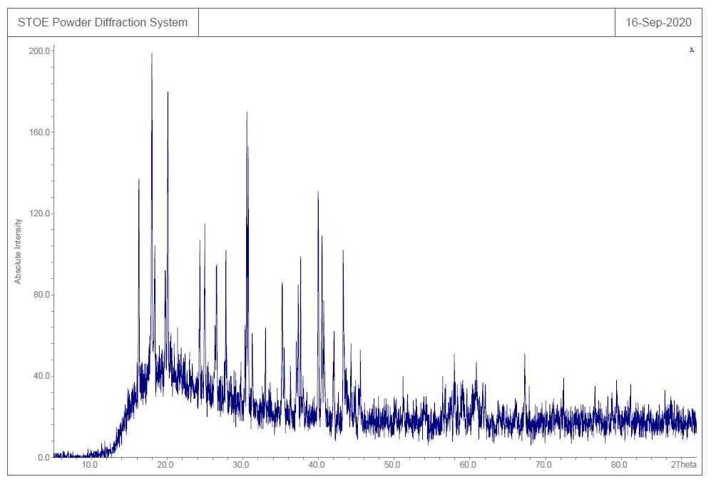
الشكل (1) : يوضح طيف عينة كلوريد الباريوم النقية .
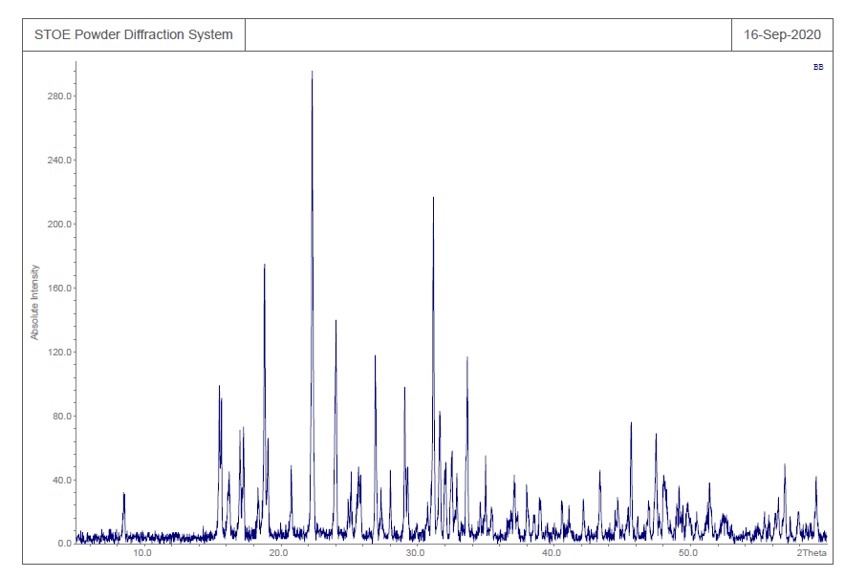
الشكل (2) : يمثل طيف عينة كبريتات النحاس الثنائية.

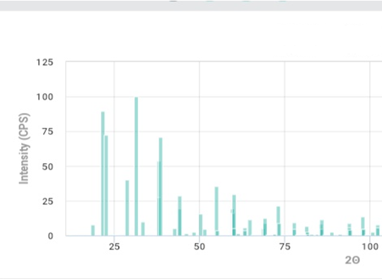
الشكل (3) : يوضح طيف عينة كبريتات النحاس الثنائية.(من المراجع)

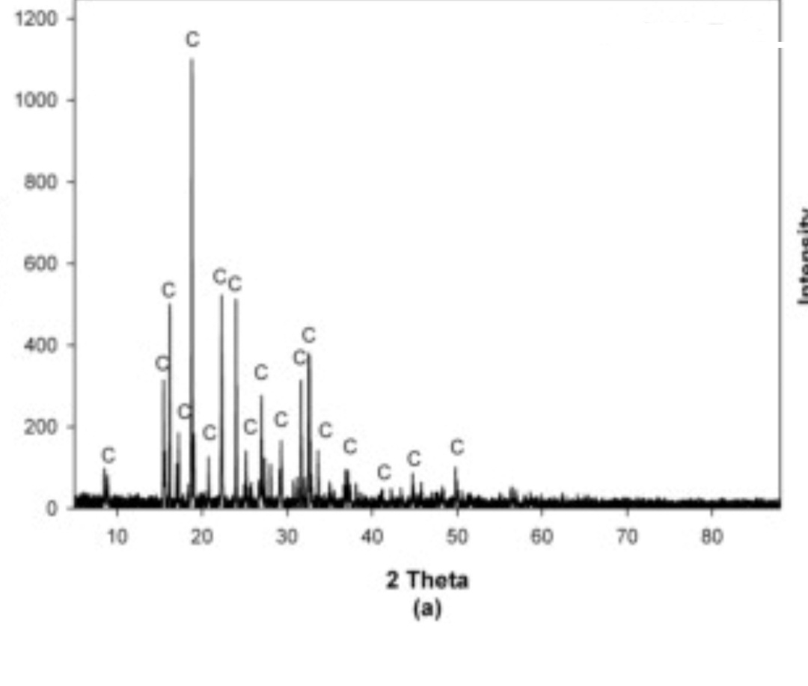
الشكل (4) : يمثل طيف عينة كلوريد الباريوم (من المراجع).
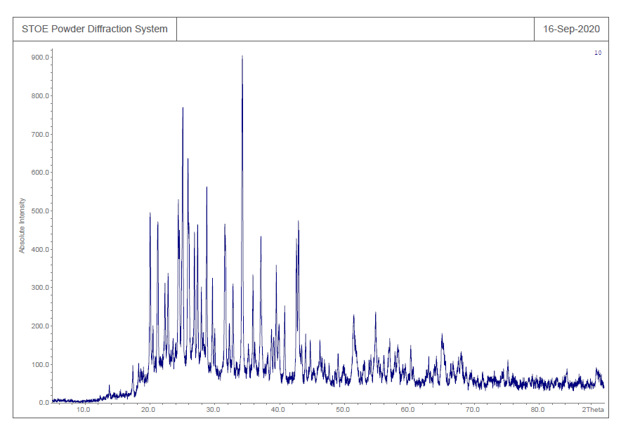
الشكل (5): يوضح طيف العينة الأولى (10%كلوريد الباريوم -%90كبريتات النحاس الثنائية).

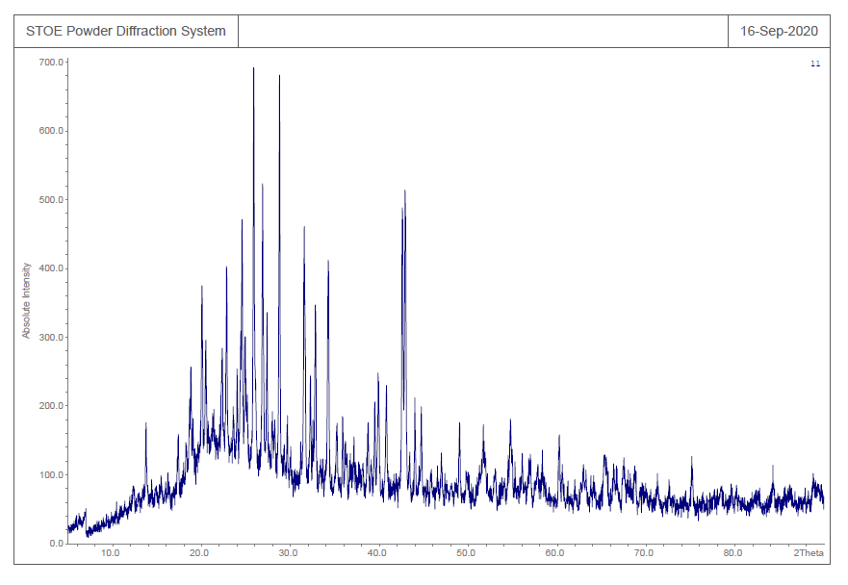
الشكل (6): يوضح طيف العينة الثانية (20% كلوريد الباريوم – 80% كبريتات النحاس الثنائية).
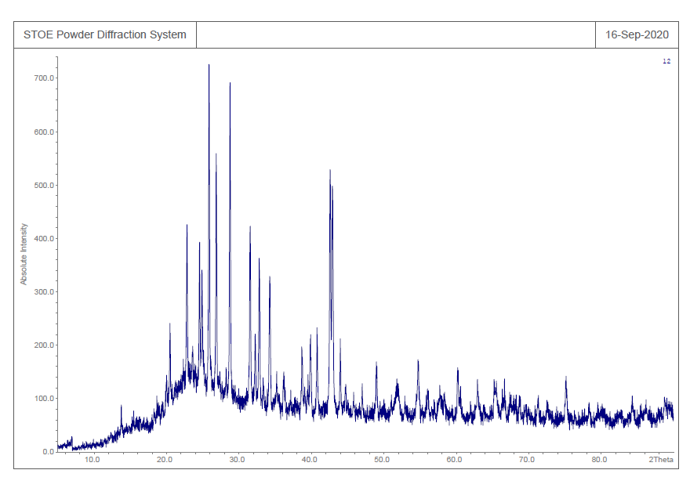
الشكل (7): يوضح طيف العينة الثالثة (30% كلوريد الباريوم – 70% كبريتات النحاس الثنائية).
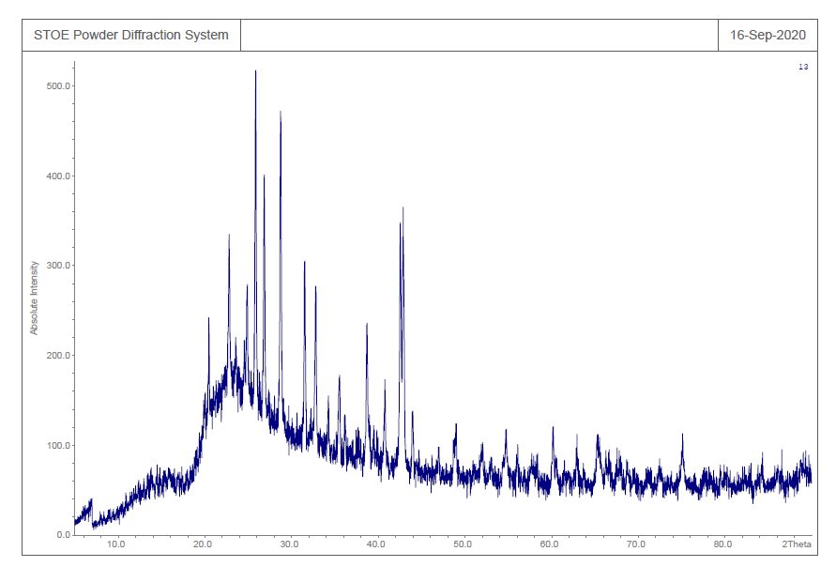
الشكل (8): يوضح طيف العينة الرابعة (40% كلوريد الباريوم – 60% كبريتات النحاس الثنائية).
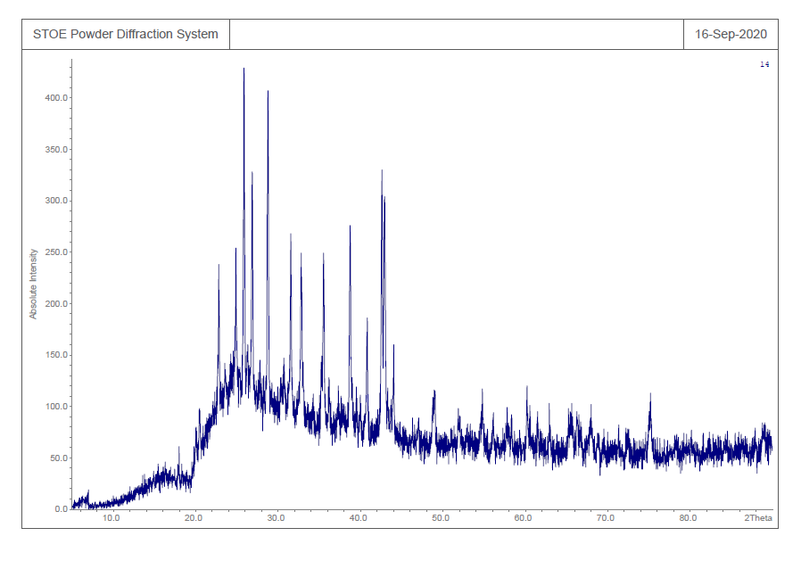
الشكل (9): يوضح طيف العينة الخامسة (50%كلوريد الباريوم – 50% كبريتات النحاس الثنائية).
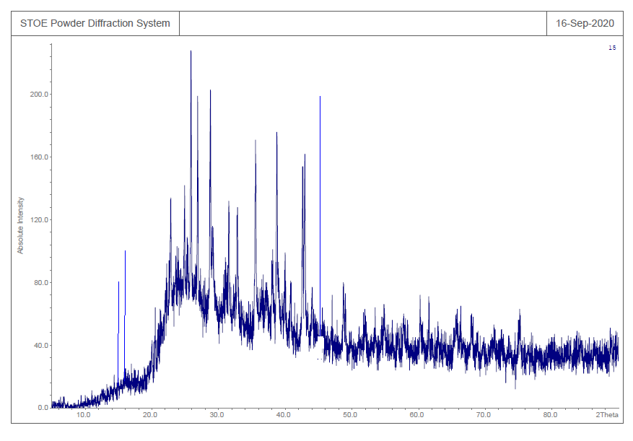
الشكل (10): يوضح طيف العينة السادسة (60%كلوريد الباريوم – 40% كبريتات النحاس الثنائية).
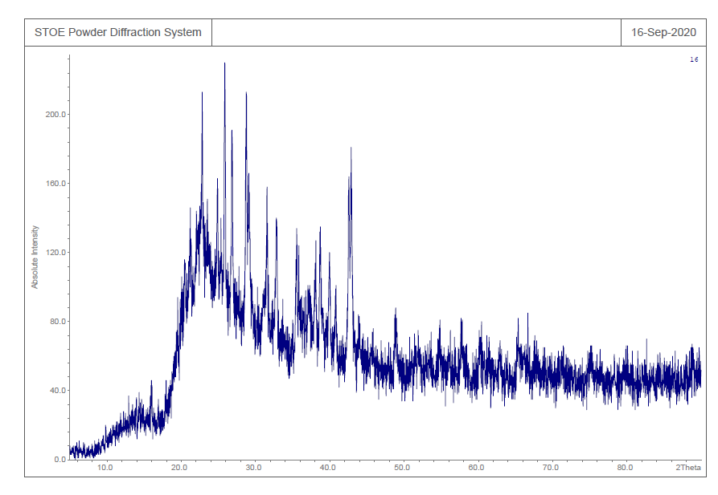
الشكل(11): يوضح طيف العينة السابعة (70%كلوريد الباريوم – 30% كبريتات النحاس الثنائية).
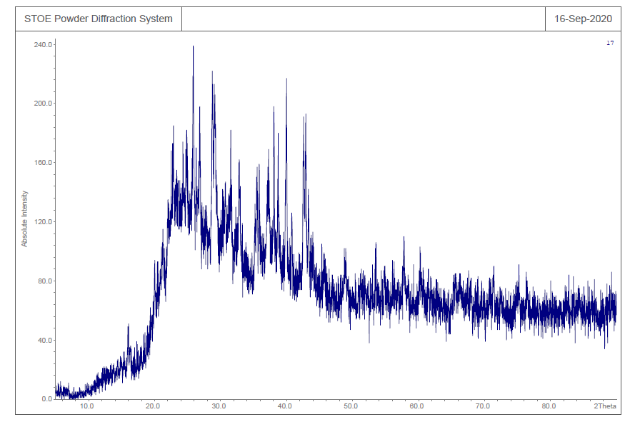
الشكل(12): يوضح طيف العينة الثامنة (80%كلوريد الباريوم – 20% كبريتات النحاس الثنائية).
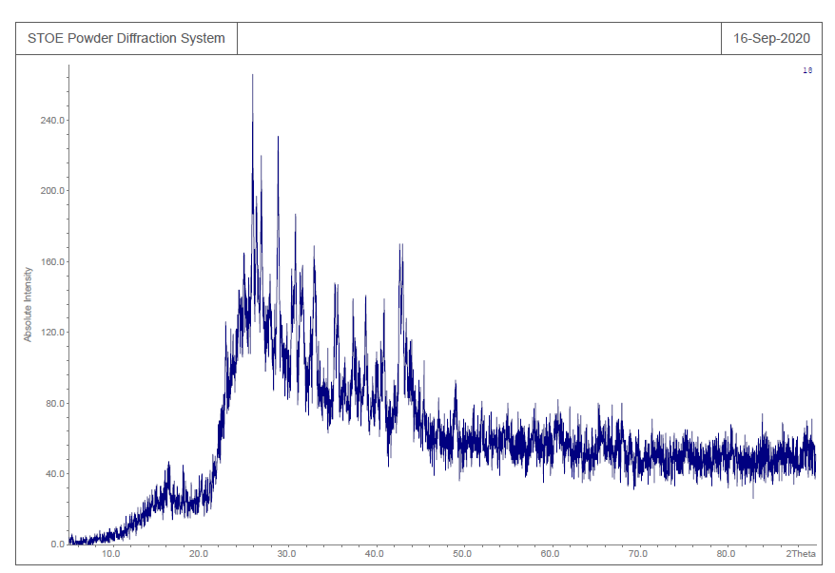
الشكل( 13): يوضح طيف العينة التاسعة (90%كلوريد الباريوم – 10% كبريتات النحاس الثنائية).

الجدول (2) يوضح القمم الأساسية لطيوف العينات التي حللت باستخدام XRD.
رقم العينة | القمة الأولى  Ө2 | القمة الثانية  Ө2 | القمة الثالثة  Ө2 | القمة الرابعة  Ө2 | القمة الخامسة  Ө2 | القمة السادسة  Ө2 | القمة السايعة  Ө2 | القمة الثامنة  Ө2
BaCl₂ | 18 | 20 | 30.8 | 16 | 40
CuSO₄ | 22.5 | 31 | 19 | 24 | 31.8
العينة الأولى | 34 | 25 | 26 | 28.6 | 20
العينة الثانية | 25.8 | 38.5 | 27 | 41.5 | 24.2 | 30.8
العينة الثالثة | 26 | 28.8 | 26.8 | 32.6 | 22.5 | 31.5
العينة الرابعة | 25.8 | 28.8 | 26.8 | 42.6 | 22.6 | 31.2
العينة الخامسة | 25.6 | 29 | 42.8 | 27 | 39 | 31.7
العينة السادسة | 25.8 | 28.8 | 26.8 | 38.5 | 35.4 | 43 | 45 | 14/15
العينة السابعة | 26 | 28.8/22.5 | 26.8 | 43 | 24.4 | 31.6
العينة الثامنة | 26.2 | 28.8 | 40 | 26.5/38 | 43 | 22.4
العينة التاسعة | 26.2 | 28.8 | 26.5 | 31 | 43 | 33
الجدول (2) :يوضح القمم الأساسية لطيوف العينات التي حللت باستخدام XRD.
2-2-- دراسة التغيرات الحرارية بجهاز الحرارة التفاضلي DTA.
تمت دراسة العينات التسع باستخدام DTA وكانت النتائج وفق الأتي:
توضح الأشكال من (14) حتى(18) منحنيات التغيرات الحرارية DTA والوزنية TG للعينات المدروسة.
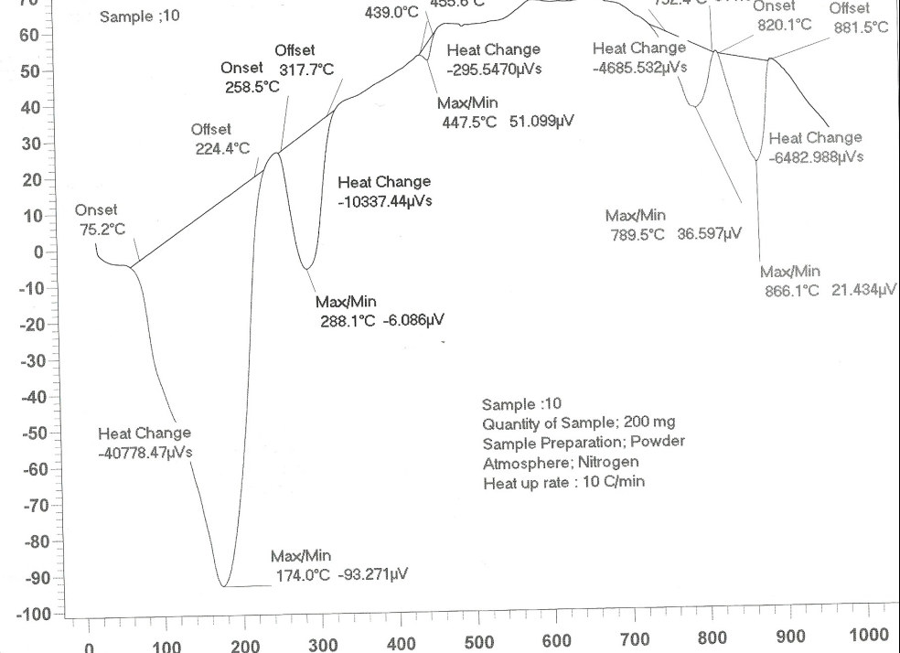
الشكل (14):يوضح منحني DTA للعينة الأولى.

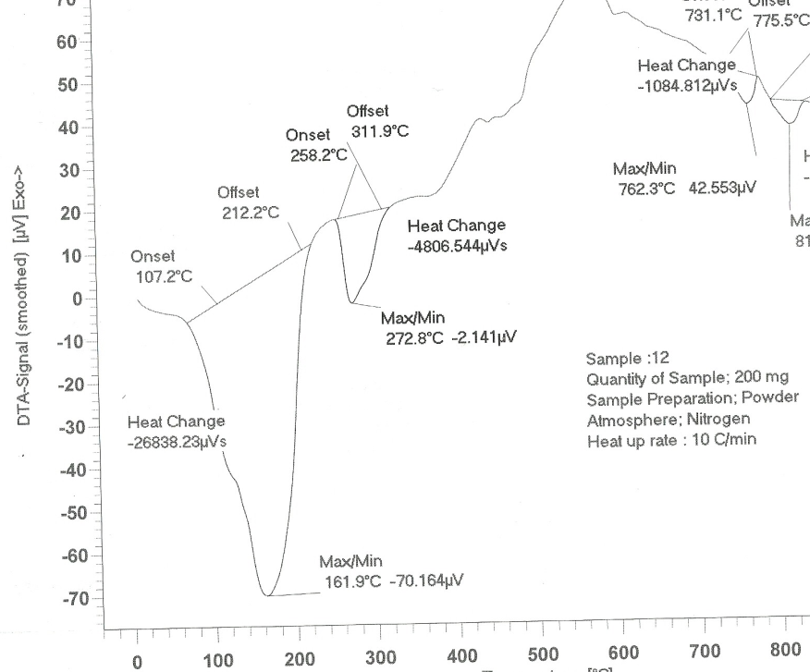
الشكل (15):يوضح منحنيDTA للعينة الثالثة.
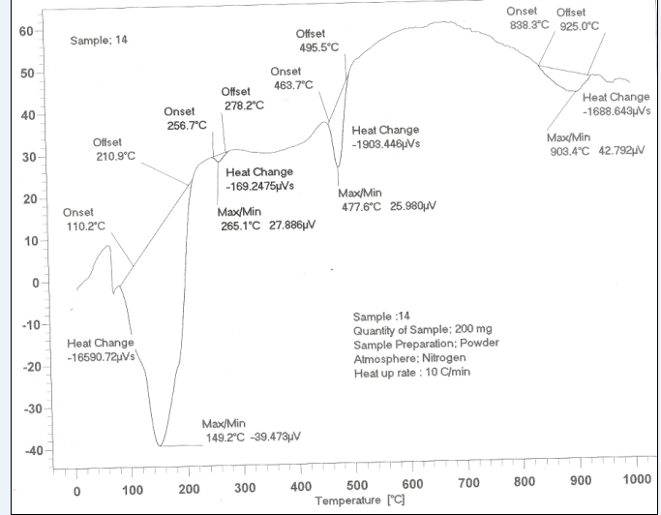
الشكل (16):يوضح منحنيDTA للعينة الخامسة.

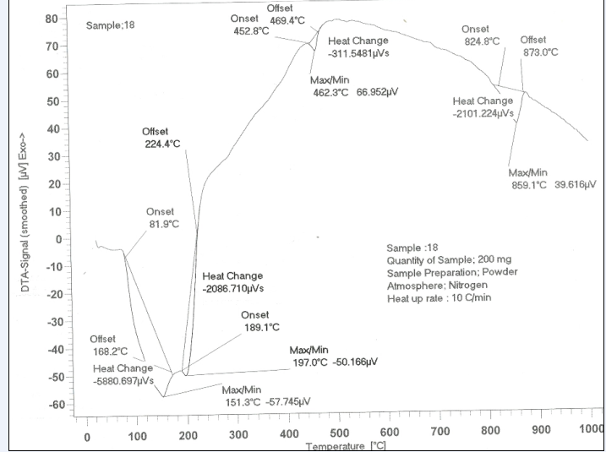
الشكل (17):يوضح منحنيDTA للعينة السابعة.

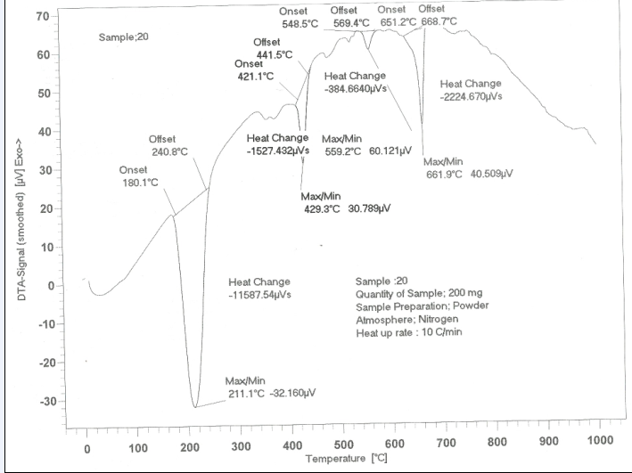
الشكل (18):يوضح منحنيDTA للعينة التاسعة.
تبين مخططات DTA السابقة التحولات الطورية للجملة المدروسة (مخططات DTA تعطي معلومات تقريبية عن درجات حرارة الانصهار للعينات المدروسة لذلك تم استخدام جهاز قياس نقطة الانصهار حيث يعطي قيم دقيقة عن حرارة انصهار العينات).
وتم قياس درجات انصهار العينات المدروسة في الجملة BaCl₂- CuSO₄ باستخدام جهاز قياس نقطة الانصهار كل عينة والنتائج موضحة بالجدول (3)

والجدول(3)يوضح قيم درجات الحرارة لخط الانصهار للعينات المدروسة.
النسب المئوية للعينات | كبريتات النحاس  CuSO₄ | كلوريد الباريوم  BaCl₂ | درجة حرارة الانصهار  C⁰
العينة الأولى | 90 | 10 | 688
العينة الثانية | 80 | 20 | 720
العينة الثالثة | 70 | 30 | 766
العينة الرابعة | 60 | 40 | 801
العينة الخامسة | 50 | 50 | 815
العينة السادسة | 40 | 60 | 832
العينة السابعة | 30 | 70 | 820
العينة الثامنة | 20 | 80 | 818
العينة التاسعة | 10 | 90 | 844
الجدول(3)يوضح درجات انصهار العينات في الجملة المدروسة BaCl₂- CuSO₄

بالاعتماد على نتائج XRD ,DTAوجهاز تحديد نقطة الانصهار نرسم مخطط التوازن الطوري لهذه الجملة كما هو موضح بالشكل (19) والذي يبين تشكل مركب بلوري له الصيغة الكيميائية ( Ba₆Cu₄S₄Cl₁₂O₁₆) وتبين أيضا تشكل محلول صلب على أساس هذا المركب حيث تنحل كبريتات النحاس في المركب المتشكل ( Ba₆Cu₄S₄Cl₁₂O₁₆).

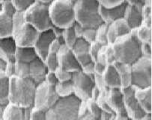
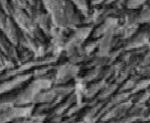
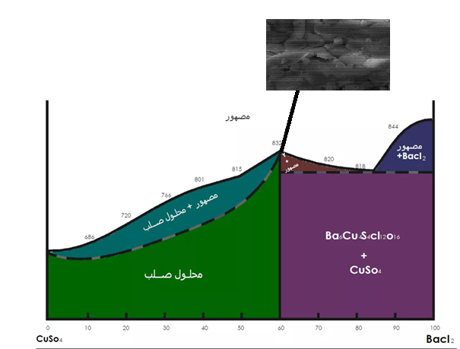

الشكل (19):يوضح مخطط التوازن الطوري للجملة المدروسة BaCl₂-CuSO₄
الجدول(4) يبين حدود المحلول الصلب المتشكل والنقطة الثلاثية والمركب المتشكل .
المركب Ba₆Cu₄S₄Cl₁₂O₁₆ | المحلول الصلب | النقطة الثلاثية E
العينة السادسة (60%كلوريد الباريوم- 40% كبريتات النحاس )  درجة حرارة انصهار المركب المتشكل 832 C⁰ | يبدأ تشكل المحلول الصلب من العينة الأولى (90%كبريتات النحاس -10% كلوريد الباريوم) وينتهي عند العينة السادسة (60% كلوريد الباريوم – 40% كبريتات النحاس) | توجد النقطة الثلاثية E عند العينة الثامنة (80% كلوريد الباريوم – 20%كبريتات النحاس )  درجة حرارة انصهار النقطة الثلاثية E  818 C⁰
الجدول(4) : يبين حدود المحلول الصلب المتشكل والنقطة الثلاثية والمركب المتشكل .
2-3-:تم تحليل العينة السادسة التي يتشكل فيها المركب باستخدام المجهر الإلكتروني SEM وتم الحصول على صورة لبلورات المركب المتشكل الموضح بالشكل (20) وكما تم تحليل العينة المذكورة تحليلا كميا باستخدام EDX كما هو موضح بالشكل (21).
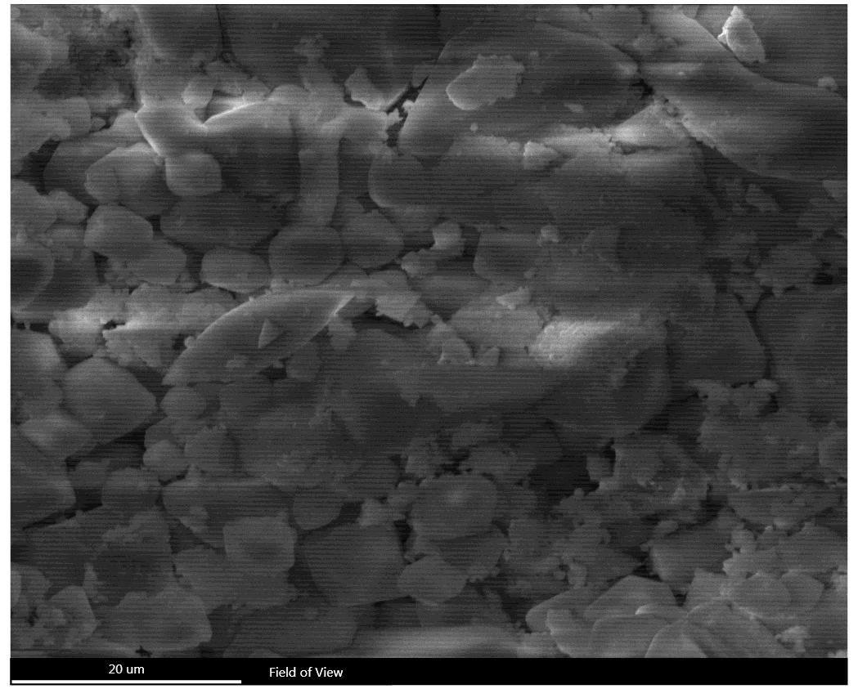
الشكل (20): صورة للمركب المتشكل باستخدام المجهر الإلكترونيSEM.

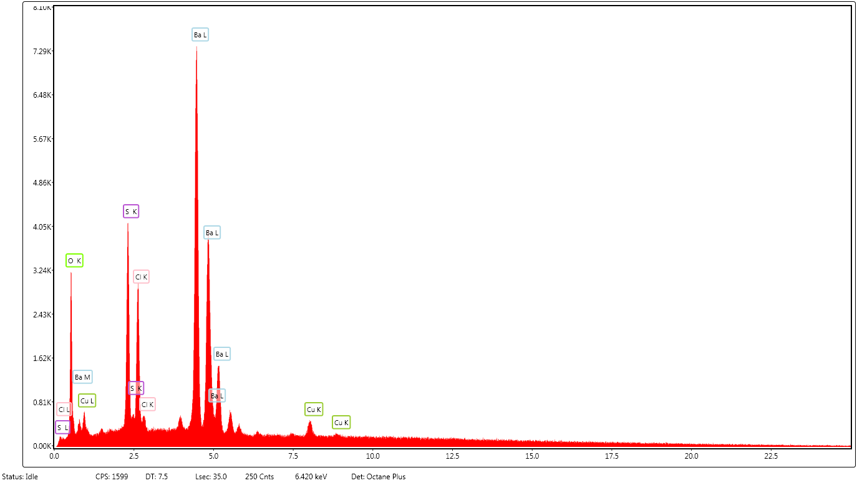
الشكل (21): يوضح مكونات العينة السادسة( 60%كلوريد الباريوم - 40%كبريتات النحاس) باستخدام جهازEDX
الجدول(5) يبين معلومات عن العينة السادسة باستخدام EDX
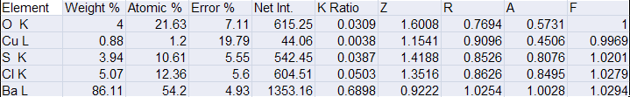
الجدول(5) يبين معلومات عن العينة السادسة باستخدام EDX

تفسير النتائج:
تبين من دراسة طيوف الأشعة السينية للجملة المدروسة الآتي:
1– تشكل محلول صلب على اساس( Ba₆Cu₄S₄Cl₁₂O₁₆) إذ تنحل كبريتات النحاس في المركب ( Ba₆Cu₄S₄Cl₁₂O₁₆).
2- نلاحظ من طيف العينة السادسة (60%كلوريد الباريوم –40% كبريتات النحاس) ظهور قمم جديدة ووجود انحراف في قمم العينات الأساسية وهذا يدل على تشكل مركب جديد.(القمم الجديدة Ө2 14/15/45 )
3- أما بقية الطيوف فنلاحظ وجود المركبين كلوريد الباريوم وكبيرتات النحاس في حالة توازن .
4- تشكل مركب عند النسبة 60% من كلوريد الباريوم له الصيغة ( Ba₆Cu₄S₄Cl₁₂O₁₆)ينصهر دون أن يتفكك وتم التأكد من ذلك حيث صهر المركب المتشكل عند درجة حرارة 850 C⁰ومن طيف الأشعة السينية للمركب المدروس الموضح بالشكل (24) يتبين بأنه ينصهر دون أن يتفكك.
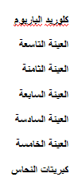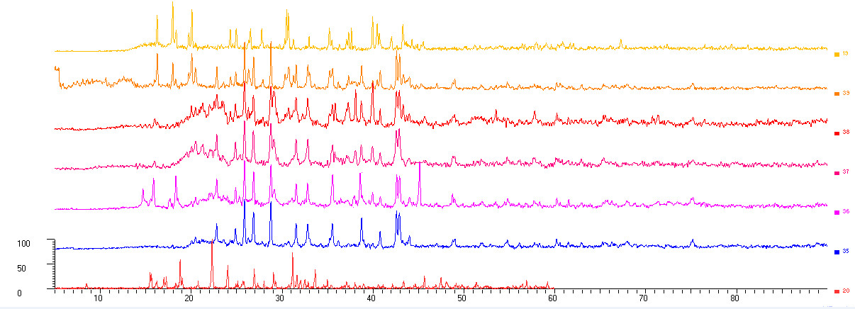
الشكل (22 ):يبين طيوف XRD للعينات من العينة الخامسة حتى العينة التاسعة.

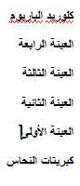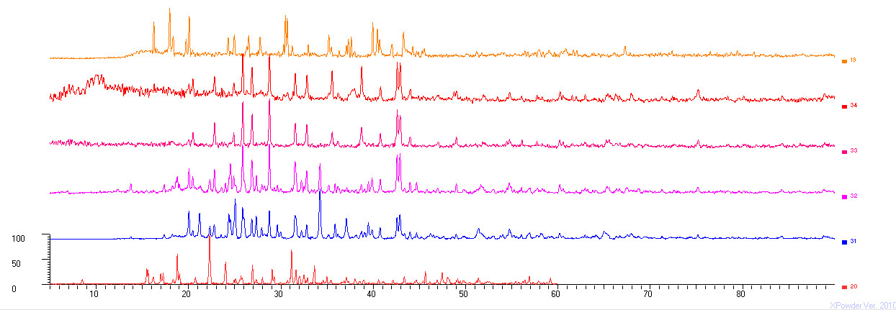
الشكل ( 23) يوضح XRDللعينات من الأولى حتى الرابعة.

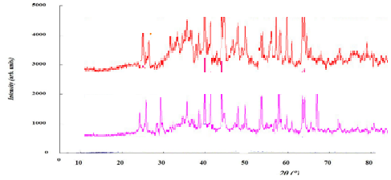
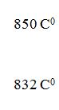

الشكل(24) يوضح XRD للمركب قبل وبعد عملية الصهر.

الاستنتاجات والتوصيات
الاستنتاجات
1 – نلاحظ من طيوف الأشعة السينية تشكل محلول صلب إذ تنحل كبريتات النحاس في كلوريد الباريوم حتى النسبة 60% من كلوريد الباريوم وتشكل المحلول الصلب في هذه الجملة يتفق مع الشروط اللازمة لتشكل المحلول الصلب وهي :
- يتشكل محلول صلب غير محدود اذا كان الفرق بين أنصاف الأقطار أقل من% 15 واذا كان الفرق أكبر من هذه القيمة يتشكل محلول صلب محدود وفي هذه الدراسة الفرق بين أنصاف الأقطار هو% 94
r= r_{Ba}-r_{CU}=2.22-1.28=0.94*100=94%
- تكون الانحلالية محدودة بين عنصرين إحداهما ذو كهرسلبية عالية والآخر ذو كهرسلبية منخفضة , وفي هذه الدراسة كهرسلبية الكبريت ((2.58 وكهرسلبية الكلور(.(2.9
- يحدث الانحلال المحدود إذا كان للمركبات أنظمة بلورية مختلفة , وفي هذه الدراسة المركبان لهما أنظمة بلورية مختلفة فكلوريد الباريوم BaCl₂ لها نظام رباعي متعامد.وكبريتات النحاس لها نظام بلوري معيني .
2 – نلاحظ من منحنياتDTA وجود تحولات طورية حتى 60% من كلوريد الباريوم, وهذه التحولات الطورية قد تكون ناتجة عن تشكل المحلول الصلب والمركب الكيميائي.
الـتـوصــيــات :
1- تعمم هذه التجربة على بعض المنشآت لما قد تحققه من تطور في الصناعات التكنولوجية.
2– يمكن دراسة الصفات الفيزيائية الكيميائية والكيميائية والكهربائية والميكانيكية والخواص البصرية للمحلول الصلب المتشكل.
3- تطبيق هذه الدراسة على أنواع أخرى من المركبات.
4–قد يكون من المفيد الربط بين الأبحاث التي تتناول المواضيع نفسها .

المراجع
1-Jans.C.J,Dampier.F.W,Lakshminarayanan.G.R,Lorpens.P.K,and Tomkins.R.T,"MoltenSalts":Volume 1,Electrical Conductance,Density,and Viscosity Data",Nat.Stand ,Ref.DataSer,NBS(Oct.1968).
2- Arndt.K,andGessler.A.Z,"THE ELECTRICAL CONDUCTIVITY OF MOLTEN OXIDESL",14,662.(1908).
3-Lbov.V.S and Smirnov.M.V,Electrocgemistry ofMolten and Solid Electrolytes(1996).
4-E.Baril,P.Labelle,M.O.Pekgal and J.Miner.Molten Salts Chemistry and Technology,257,1245,(2003).
5-M.W.Chase,Heat of transition of the elements ,Bull.Alloy Phase Diagram(1983).
6- Y.Zhang,J.O.Sofo,A.A.Luo,Zikui,Ca-Sr,systemsJournal of alloys and compounds,(2006).
7- Matiasovsky.K ,and Malinovsky.M, Electrochim ."Molten Salt Chemistry",11,1035 (1966).
8- Matiasovsky.K , Malinovsky.M , and Danek.V ,private communication to G.J.Jans (1968).
9- Grjotheim.K , Matiasovsky.K , Fellner.P , and Silny.A,vol.10:chapt.2;p.79 (1971).
10- H.C.Gaebell and G.Meyer , Mater. Res .Bull." ceramic materials science and engineering",18.1353 (1983).
11- V.N.Derkacheva and K.V.Contar ,Zh.Prikl.Khim. ." ceramic materials science and engineering,50.668 (1977).
12- A.D.Pelton , A.Gabriel , and J .Sangster ,J.Chem . Soc . Faraday Trans,7,81,1167 (1985).
13- Blast Furance .Science Aid,27.245 (2007).
14- Wolfgang Laue, Michael Thiemann, Erich Scheibler, Karl Wilhelm Wiegand "Nitrates and Nitrites" in Ullmann's Encyclopedia of Industrial Chemistry, Wiley-VCH, Weinheim. (2006)
15- Roger F. Sebenik et al.InUllmann's Encyclopedia of Chemical Technology; Wiley-VCH, Weinheim (2005).
16- Anger, Gerd; Halstenberg, Jost; Hochgeschwender, Klaus; Scherhag, Christoph, Korallus, Ulrich; Knopf, Herbert; Schmidt, Peter; Ohlinger, Manfred. "Chromium Compounds". Ullmann's Encyclopedia of Industrial Chemistry.Weinheim: Wiley-VCH. (2005).
17- Romero-Serrano A., Gomez-Yanez C., Hallen-Lopez M., Araujo-Osorio J., J. Am. Ceram. (2005).
18- A.I. Zaitsev and B.M. Mogutnov, "Thermodynamics of the Ca-CaO-CaF2 system", MET MAT T B, 32(2), 2001, pp. 305-311
19- Zeitschrift Fur Physik D-atoms Molecules And Clusters, 1991, Vol. 19 ,Iss. 1-4 , pp. 177- 179
20- Rowe, J.J., G.W. Morey, and I.D. Hansen. Journal of Inorganic and Nuclear Chemistry, (1965).
21-Locher, F.W., 2006, Cement—Principles of production and use. Düsseldorf, Germany, VerlagBauTechnik GmbH(2006).
22- Lillebuen.B, D.Thesis , The Technical university of Norway , Trondheim , Norway (1969).
23- Bloom.H , Knaggs .I.W , Molloy.J.J, and Welch . D . Trans Faraday Soc., 1953,49, 1458-1465 (1953).
24- Roger F. Sebenik et al.InUllmann's Encyclopedia of Chemical Technology; Wiley-VCH, Weinheim (2005).
25- Thompeon,M.Dekay,andKayo,A.l,Trans Electrochem.Soc,67,169 (1935).
26-A. J. Hegedus, T. Millner, J. Neugebauer and K, Sasvari, Z, anorg, Chem. 28t, 64-82, (1955).
26- A.S.Arabadzhan,andA.G.Bergman,Zh.Nerogan.Khim,Russ.J.Inorg.Chem(English Transal),(1963).
27-M. Aljarrah, U. Aghaulor, M. Medraj, Thermodynamic assessment of the
Mg- Zn-Sr system, Intermetallics,15 (2) (2007) 93–97.
28-Zhang C, Cao W, Chen S-L, Zhu J, Zhang F, Luo A, et al. Precipitation simulation of AZ91 alloy. Journal of Metals. 2014;66(3):389-396.
29- L. Kjellqvist, M. Selleby, JPED 31 (2010) 113-134

